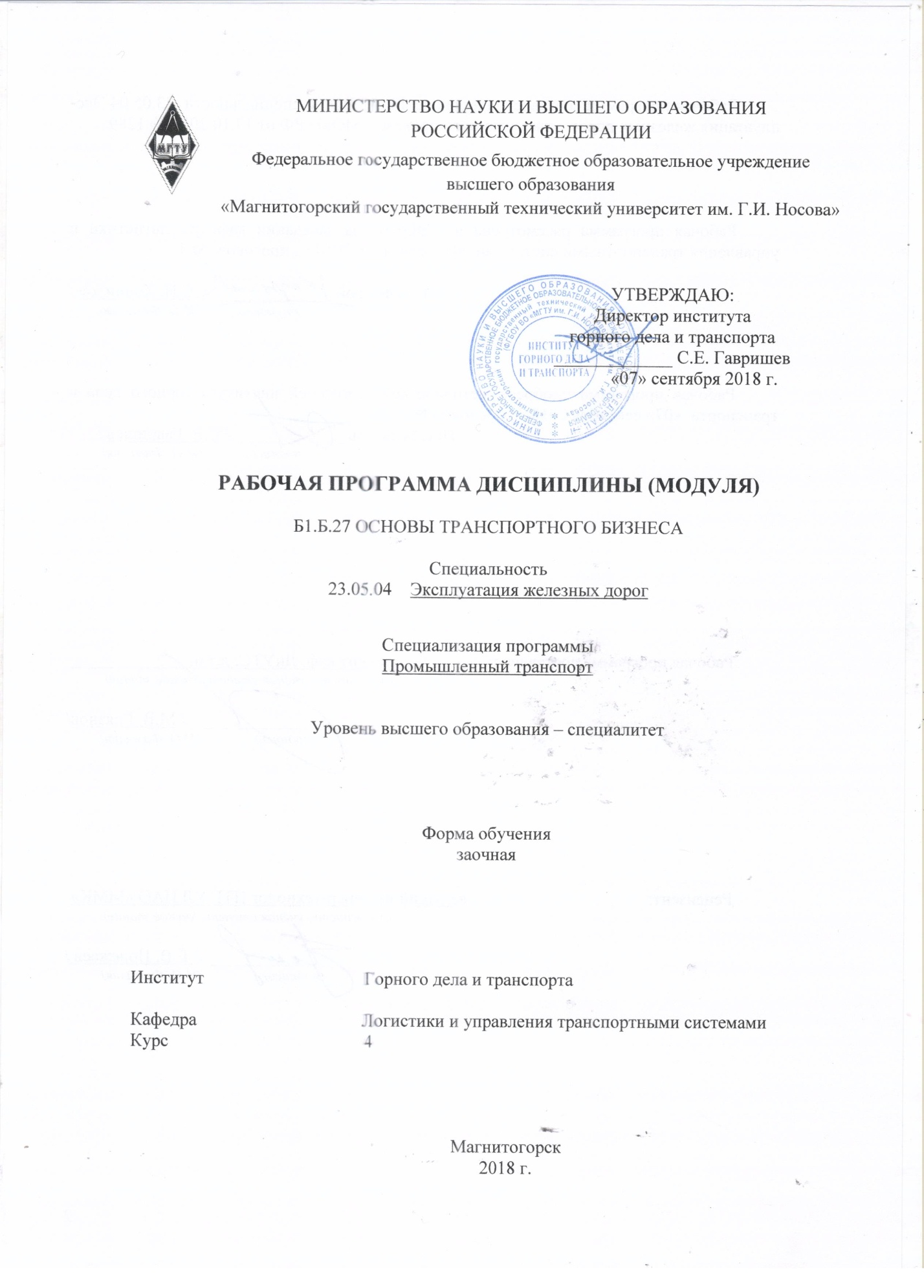
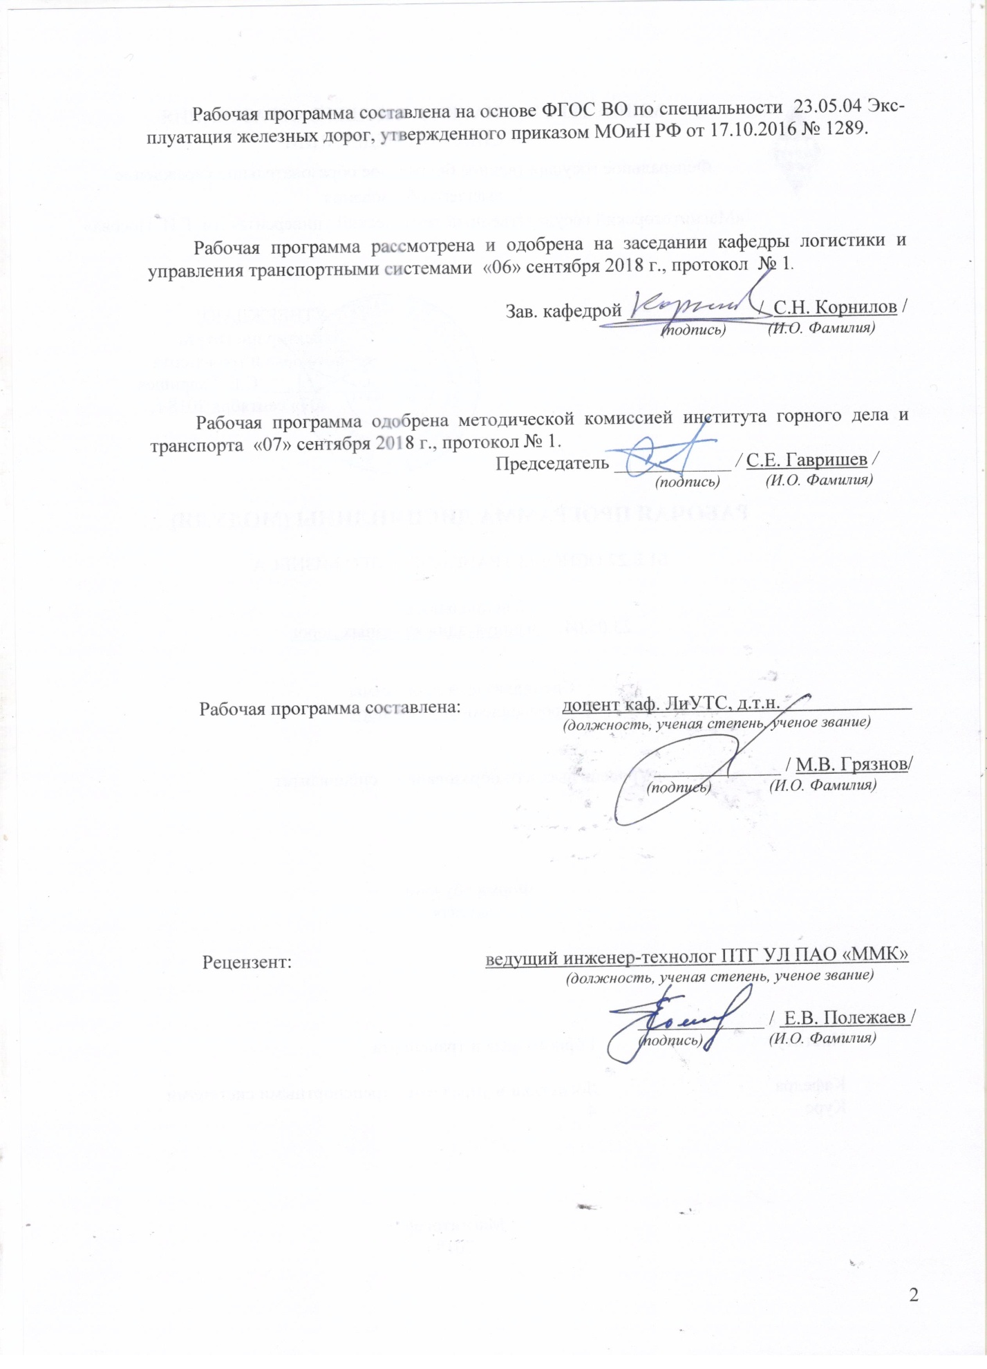
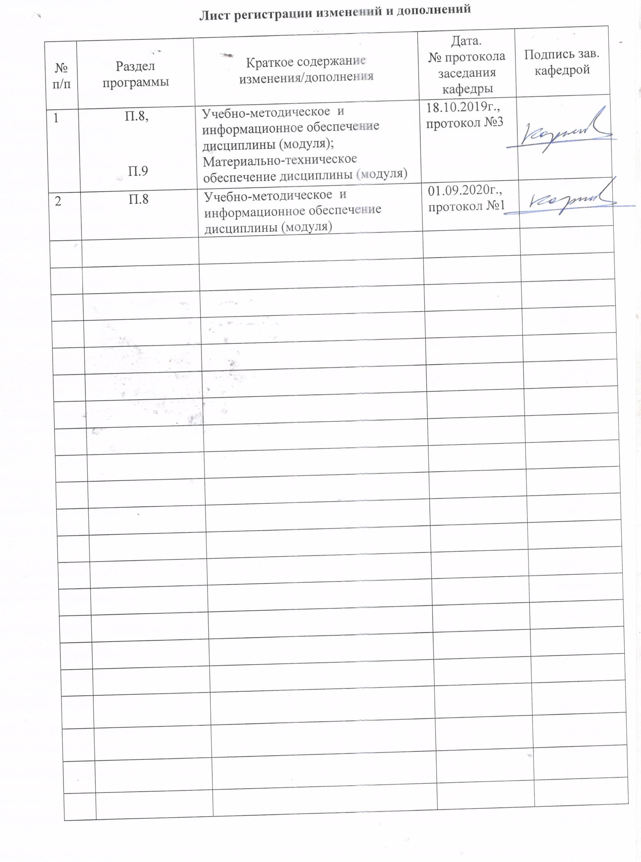

1 Цели освоения дисциплины (модуля)
Целью освоения дисциплины (модуля) «Основы транспортного бизнеса» является: ознакомление студентов с терминологическим аппаратом и методиками принятия решений в области организации транспортного бизнеса.

2 Место дисциплины (модуля) в структуре образовательной программы
подготовки бакалавра (магистра, специалиста)
Дисциплина «Основы транспортного бизнеса» входит в базовую часть блока 1 образовательной программы.
Дисциплина (модуль) «Основы транспортного бизнеса» входит в базовую часть блока 1 образовательной программы.
Для изучения дисциплины необходимы знания (умения, владения), сформированные в результате изучения дисциплин:
- «Математика»;
- «Физика»;
- «Информатика»;
- «Управление транспортными системами».
Знания (умения, владения), полученные в результате изучения данной дисциплины будут необходимы: при изучении дисциплин «Экономика транспорта», «Сервис на транспорте», «Организация пассажирский перевозок», «Взаимодействие видов транспорта», а также в процессе выполнения выпускной квалификационной работы.

3 Компетенции обучающегося, формируемые в результате освоения
дисциплины (модуля) и планируемые результаты обучения
В результате освоения дисциплины (модуля) «Основы транспортного бизнеса» обучающийся должен обладать следующими компетенциями:
Структурный  элемент  компетенции | Планируемые результаты обучения
ОК-8 способностью осознавать социальную значимость своей будущей профессии, обладанием высокой мотивацией к выполнению профессиональной деятельности
Знать | - мотивы к выполнению профессиональной деятельности;  - уровни мотивации человека к труду;  - влияние своей профессии на общий уровень социальной защищенности граждан.
Уметь | - мотивировать подчиненных к повышению производительности труда;  - повышать собственную мотивацию к труду;  - доносить социальную значимость своей будущей профессии до подчиненных.
Владеть | - навыками формирования социальной значимости профессии;  - навыками повышения мотивации персонала к труду;  - навыками формирования компетенций персонала в профессиональной деятельности.
ПК -14 способностью организовывать работу малых коллективов исполнителей, находить и принимать управленческие решения в области организации производства и труда, организовывать работу по повышению квалификации персонала
Знать | - нормативную базу организации малого бизнеса;  - порядок организации деятельности индивидуального предпринимателя и юридического лица;  - принципы рыночных взаимоотношений между участниками транспортного процесса.
Уметь | - работать с нормативно-правовой документацией по организации малого предприятия на транспорте;  - определять источники государственного финансирования малых предприятий;  - определять формы поддержки малого предпринимательства на транспорте.
Владеть | - навыками взаимодействия с государственными органами по поддержке предпринимательства;  - навыками бизнес-планирования на транспорте;  - навыками определения показателей эффективности транспортного бизнеса.
ПСК-2.2 готовностью к применению информационных технологий управления эксплуатационной работой промышленного железнодорожного транспорта, пользованию компьютерными базами данных, сетью "Интернет", средствами автоматизации
Знать | - информационные технологии, применяемые на транспорте;  - принципы управления эксплуатационной работой малой транспортной компании;  - возможности использования сети Интернет для управления транспортным бизнесом.
Уметь | - оценивать эффективность использования программных модулей для управления транспортной компанией;  - анализировать преимущества и недостатки «коробочного» программного обеспечения для организации транспортного бизнеса;  - работать в стандартных информационных системах по учету производственных ресурсов на транспорте.
Владеть | - навыками использования сети Интернет для работы в специальных программах по управлению транспортом;  - навыками использования средств мобильных приложений для управления транспортным процессом;  - навыками использования средств автоматизации контроля и учета транспортного процесса.
ПСК-2.3 способностью организовывать перевозки и транспортировку грузов внутренним и внешним промышленным железнодорожным транспортом во взаимоувязке со специальными видами промышленного транспорта и со станцией примыкания общего
Знать | - признаки и отличия внутренних и внешних перевозок промышленным транспортом;  - специфику работы промышленного железнодорожного, автомобильного и специального транспорта;  - принципы взаимоувязки видов промышленного транспорта.
Уметь | - определять области применения различных видов промышленного транспорта;  - определять применимость различных видов транспорта для организации транспортного бизнеса;  - налаживать взаимодействие со станцией примыкания.
Владеть | - навыками работы со специализированной научно-технической литературой и нормативными инструкциями;  - навыками организации взаимодействия участников транспортного процесса;  - навыками выбора подвижного состава по технико-экономическим критериям.

4 Структура и содержание дисциплины (модуля)
Общая трудоемкость дисциплины составляет 3 зачетных единиц 108 акад. часов, в том числе:
– контактная работа – _6,4_ акад. часов:
– аудиторная – _6_ акад. часов;
– внеаудиторная – _0,4_ акад. часов
– самостоятельная работа – 97,7 акад. часов;
– подготовка к зачету – 3,9 акад. часов.

Раздел/ тема  дисциплины | Курс | Аудиторная  контактная работа  (в акад. Часах) |  |  | Самостоятельная работа (в акад. Часах) | Вид самостоятельной  работы | Форма текущего контроля успеваемости и  промежуточной аттестации | Код и структурный  элемент  компетенции
Раздел/ тема  дисциплины | Курс | лекции | лаборат.  Занятия | практич. Занятия
- Введение
- Бизнес-среда и ее участники, роль маркетинга в транспортном бизнесе | 4 | 1 |  |  | 5,7 | Самостоятельное изучение учебной и научной литературы | Устный опрос | ОК-8 – зув  ПСК-2.3 – зув
- Основы бизнеса-планирования на транспорте | 4 | 1 |  |  | 5 | Самостоятельное изучение учебной и научной литературы | Устный опрос | ОК-8 – зув  ПК-14 зув
- Отечественные и международные стандарты управления проектами и ресурсами | 4 |  |  | 0,5/0,5И | 5 | Самостоятельное изучение учебной и научной литературы | Устный опрос | ОК-8 – зув  ПК-14 – зув
- Современные методы организации перевозок | 4 |  |  | 0,5/0,5И | 5 | Самостоятельное изучение учебной и научной литературы | Устный опрос | ПК-14 – зув  ПСК-2.2 – зув
- Организационные формы бизнеса | 4 |  |  | 0,5/0,5И | 5 | Самостоятельное изучение учебной и научной литературы | Устный опрос | ПСК-2.2 – зув  ПСК-2.3 – зув
- Определение срока окупаемости проводимых на транспорте мероприятий | 4 |  |  | 0,5/0,5И | 6 | Самостоятельное изучение учебной и научной литературы | Устный опрос | ПСК-2.2– зув  ПСК-2.3 – зув
Итого по установочной сессии | 4 | 2 |  | 2/2И | 31,7
- Определение эффективности проводимых на транспорте мероприятий | 4 |  |  | 2 | 66 |  |  | ПСК-2.3 – зув
Итого по зимней сессии | 4 |  |  | 2 | 66
Итого по дисциплине | 4 | 2 |  | 4/2И | 97,7 |  | Зачет

5 Образовательные и информационные технологии
Для реализации предусмотренных видов учебной работы в качестве образовательных технологий в преподавании дисциплины «Основы транспортного бизнеса» используются традиционная и модульно-компетентностная технологии.
Передача необходимых теоретических знаний и формирование основных представлений в учебной дисциплине «Основы транспортного бизнеса» происходит с использованием мультимедийного оборудования
Практические занятия проходят в традиционной форме и в форме проблемных семинаров. На проблемных семинарах обсуждение нового материала сопровождается постановкой вопросов и дискуссией в поисках ответов на эти вопросы. В ходе проведения практических занятий выполняется решение практических задач по устройству и эксплуатация автомобильного подвижного состава.
Самостоятельная работа стимулирует студентов в процессе подготовки домашних заданий, при подготовке к итоговой аттестации, которая осуществляется в форме устного опроса.

6 Учебно-методическое обеспечение самостоятельной работы обучающихся
По дисциплине «Основы транспортного бизнеса» предусмотрена аудиторная и внеаудиторная самостоятельная работа обучающихся.
Аудиторная самостоятельная работа студентов на практических занятиях осуществляется под контролем преподавателя в виде поиска ответов на поставленные вопросы, которые определяет преподаватель для студента.
Внеаудиторная самостоятельная работа обучающихся осуществляется в виде изучения литературы по соответствующему разделу с проработкой материала и выполнения контрольной работы.

Перечень вопросов для подготовки к семинарским занятиям
Раздел 2 «Бизнес-среда и ее участники, роль маркетинга в транспортном бизнесе»
Определение бизнес-среды. Ее структура, взаимосвязи и функции элементов. Назначение маркетинга, как ключевого инструмента развития транспортного бизнеса.
Раздел 3 «Основы бизнес-планирования на транспорте»
Роль бизнес-планирования в деятельности транспортной фирмы. Разделы и принципы составления бизнес-плана транспортной фирмы.
Раздел 4 «Отечественные и международные стандарты управления проектами и ресурсами»
Виды стандартов, регламентирующих управление проектами и ресурсами транспортной компании. Объекты стандартизации в рассматриваемой области. Построение и содержание этих стандартов.
Раздел 5 «Современные методы организации перевозок»
Организация перевозок в промышленности. Специфика внешних и внутренних перевозок промышленного предприятия, как объекта предпринимательства. Порядок взаимодействия участников транспортного процесса.
Раздел 6 «Организационные формы бизнеса»
Формы предпринимательской активности в РФ. Порядок получения разрешения на ведение предпринимательской деятельностью. Лицензируемые виды предпринимательской деятельности на транспорте.
Раздел 7 «Определение срока окупаемости проводимых на транспорте мероприятий»
Понятие срока окупаемости транспортного бизнеса. Способы оценки.
Раздел 8 «Определение эффективности проводимых на транспорте мероприятий»
Показатели эффективности транспортного бизнеса. Методы выбора управленческих решений в сфере предпринимательства на транспорте. Способы оценки срока окупаемости транспортного бизнеса.

7 Оценочные средства для проведения промежуточной аттестации
а) Планируемые результаты обучения и оценочные средства для проведения промежуточной аттестации:

Структурный элемент  компетенции | Планируемые результаты обучения | Оценочные средства
ОК-8 способностью осознавать социальную значимость своей будущей профессии, обладанием высокой мотивацией к выполнению профессиональной деятельности
Знать | - мотивы к выполнению профессиональной деятельности;  - уровни мотивации человека к труду;  - влияние своей профессии на общий уровень социальной защищенности граждан. | Перечень контрольных вопросов:  - Определение бизнес-среды.  - Факторы, определяющие бизнес-среду.  - Классификация элементов бизнес-среды.  - Структура, взаимосвязи и функции элементов бизнес-среды.  - Параметры, определяющие взаимосвязь элементов бизнес-среды.
Уметь | - мотивировать подчиненных к повышению производительности труда;  - повышать собственную мотивацию к труду;  - доносить социальную значимость своей будущей профессии до подчиненных. | Перечень контрольных вопросов:  - Элементы и связи бизнес-среды.  - Назначение маркетинга, как ключевого инструмента развития транспортного бизнеса.  - Цели маркетинга в бизнес-планировании.  - Функции маркетинговой работы в транспортном бизнесе.  - Содержание бизнес-плана.  - Организация деятельности транспортной фирмы.
Владеть | - навыками формирования социальной значимости профессии;  - навыками повышения мотивации персонала к труду;  - навыками формирования компетенций персонала в профессиональной деятельности. | Перечень контрольных вопросов:  - Типы малых предприятий на транспорте.  - Формы индивидуального предпринимательства на транспорте.  - Структура управления транспортной фирмой.  - Роль бизнес-планирования в деятельности транспортной фирмы.  - Разделы и принципы составления бизнес-плана транспортной фирмы.
Структурный элемент  компетенции | Планируемые результаты обучения | Оценочные средства
ПК -14 способностью организовывать работу малых коллективов исполнителей, находить и принимать управленческие решения в области организации производства и труда, организовывать работу по повышению квалификации персонала
Знать | - нормативную базу организации малого бизнеса;  - порядок организации деятельности индивидуального предпринимателя и юридического лица;  - принципы рыночных взаимоотношений между участниками транспортного процесса. | Перечень контрольных вопросов:  - Назначение инвестиционных программ в транспортном бизнесе.  - Направления развития предпринимательской деятельности на транспорте.  - Нормативно-правовое регулирование на транспорте.  - Основы принятия решений в бизнесе.  - Принцип управления проектами в бизнесе.
Уметь | - работать с нормативно-правовой документацией по организации малого предприятия на транспорте;  - определять источники государственного финансирования малых предприятий;  - определять формы поддержки малого предпринимательства на транспорте. | Перечень контрольных вопросов:  - Классификация производственных ресурсов на транспорте.  - Виды стандартов, регламентирующих управление проектами и ресурсами транспортной компании.  - Объекты стандартизации в рассматриваемой области.  - Построение и содержание этих стандартов.  - Организация перевозок в промышленности.
Владеть | - навыками взаимодействия с государственными органами по поддержке предпринимательства;  - навыками бизнес-планирования на транспорте;  - навыками определения показателей эффективности транспортного бизнеса. | Перечень контрольных вопросов:  - Специфика внешних и внутренних перевозок промышленного предприятия, как объекта предпринимательства.  - Порядок взаимодействия участников транспортного процесса  - Формы предпринимательской активности в РФ.  - Порядок получения разрешения на ведение предпринимательской деятельностью.  - Лицензируемые виды предпринимательской деятельности на транспорте.
ПСК-2.2 готовностью к применению информационных технологий управления эксплуатационной работой промышленного железнодорожного транспорта, пользованию компьютерными базами данных, сетью "Интернет", средствами автоматизации
Знать | - информационные технологии, применяемые на транспорте;  - принципы управления эксплуатационной работой малой транспортной компании;  - возможности использования сети Интернет для управления транспортным бизнесом. | Перечень контрольных вопросов:  - Показатели эффективности транспортного бизнеса.  - Методы выбора управленческих решений в сфере предпринимательства на транспорте.  - Способы повышения эффективности работы транспортной фирмы;  - Виды информационных технологий, применяемых на транспорте;  - Направления использования сети Интернет на транспорте.  - Способы управления эксплуатационной работой с применением информационных технологий.
Уметь | - оценивать эффективность использования программных модулей для управления транспортной компанией;  - анализировать преимущества и недостатки «коробочного» программного обеспечения для организации транспортного бизнеса;  - работать в информационных системах по учету производственных ресурсов на транспорте. | Перечень контрольных вопросов:  - Критерии эффективности использования программных модулей.  - Назначение программного обеспечения в управлении транспортной компанией.  - Виды программных продуктов для обеспечения транспортного бизнеса.  - Преимущества и недостатки «коробочных» программных продуктов для транспортного бизнеса.  - Понятие об информационных системах по учету производственных ресурсов на транспорте.  - Виды производственных ресурсов, применяемых на транспорте.
Владеть | - навыками использования сети Интернет для работы в специальных программах по управлению транспортом;  - навыками использования средств мобильных приложений для управления транспортным процессом;  - навыками использования средств автоматизации контроля и учета транспортного процесса. | Перечень контрольных вопросов:  - Специальные программы для работы по управлению транспортом.  - Возможности Интернет для контроля транспортного процесса.  - Понятие мобильного приложения в управлении транспортным процессом.  - Наиболее широко применяемые мобильные приложения на транспорте.  - Средства автоматизации и контроля на транспорте.  - Системы автоматизированного учета в транспортном процессе.
ПСК-2.3 способностью организовывать перевозки и транспортировку грузов внутренним и внешним промышленным железнодорожным транспортом во взаимоувязке со специальными видами промышленного транспорта и со станцией примыкания общего
Знать | - признаки и отличия внутренних и внешних перевозок промышленным транспортом;  - специфику работы промышленного железнодорожного, автомобильного и специального транспорта;  - принципы взаимоувязки видов промышленного транспорта. | Перечень контрольных вопросов:  - Отличительные особенности внутренних и внешних перевозок.  - Отличительные особенности технологии работы автомобильного и железнодорожного транспорта.  - Отличительные особенности работы специального и автомобильного транспорта.  - Отличительные особенности специального и железнодорожного транспорта.  - Способы организации взаимодействия автомобильного, специального и железнодорожного транспорта.
Уметь | - определять области применения различных видов промышленного транспорта;  - определять применимость различных видов транспорта для организации транспортного бизнеса;  - налаживать взаимодействие со станцией примыкания. | Перечень контрольных вопросов:  - Области применения автомобильного транспорта  - Области применения железнодорожного транспорта  - Области применения специального транспорта  - Сферы применения различных видов транспорта применительно к транспортному бизнесу.  - Способы организации взаимодействия со станцией примыкания.
Владеть | - навыками работы со специализированной научно-технической литературой и нормативными инструкциями;  - навыками организации взаимодействия участников транспортного процесса;  - навыками выбора подвижного состава по технико-экономическим критериям. | Перечень контрольных вопросов:  - Основная нормативная документация, регламентирующая работу железнодорожного транспорта.  - Участники транспортного процесса.  - Формы взаимодействия участников транспортного бизнеса.  - Критерии выбора транспорта для организации транспортного бизнеса.  - Подходы к выбору подвижного состава для организации грузовых перевозок.  Вопросы к контрольной работе:  - Определение бизнес-среды.  - Структура бизнес-среды, взаимосвязи и функции элементов.  - Назначение маркетинга, как ключевого инструмента развития транспортного бизнеса.  - Роль бизнес-планирования в деятельности транспортной фирмы.  - Разделы и принципы составления бизнес-плана транспортной фирмы.  - Виды стандартов, регламентирующих управление проектами и ресурсами транспортной компании.  - Объекты стандартизации в рассматриваемой области.  - Построение и содержание этих стандартов.  - Организация перевозок в промышленности.  - Специфика внешних и внутренних перевозок промышленного предприятия, как объекта предпринимательства.  - Порядок взаимодействия участников транспортного процесса.  - Формы предпринимательской активности в РФ.  - Порядок получения разрешения на ведение предпринимательской деятельностью.  - Лицензируемые виды предпринимательской деятельности на транспорте.  - Понятие срока окупаемости транспортного бизнеса.  - Показатели эффективности транспортного бизнеса.  - Методы выбора управленческих решений в сфере предпринимательства на транспорте.  - Способы оценки срока окупаемости транспортного бизнеса.

б) Порядок проведения промежуточной аттестации, показатели и критерии оценивания:
Промежуточная аттестация по дисциплине «Основы транспортного бизнеса» включает теоретические вопросы, позволяющие оценить уровень усвоения обучающимися знаний, и практические и комплексные задания, выявляющие степень сформированности умений и владений, проводится в форме зачета.
Зачет по данной дисциплине проводится в форме устного опроса.
Показатели и критерии оценивания знаний:
– на оценку «зачтено» обучающийся демонстрирует достаточный уровень сформированности компетенций, всестороннее, систематическое и глубокое знание учебного материала, оперирует знаниями, умениями, применяет их в ситуациях повышенной сложности.
– на оценку «не зачтено» – обучающийся не может показать знания на уровне воспроизведения и объяснения информации, не может показать интеллектуальные навыки решения простых задач.

8 Учебно-методическое и информационное обеспечение дисциплины (модуля)
1. Логинова, Н.А. Организация предпринимательской деятельности на транспорте [Электронный ресурс]: учеб. пособие / Н.А. Логинова, Х. Пеърванов. - М.:НИЦ Инфра-М, 2013. - 262 с. - (Высшее образование: Бакалавриат). – Режим доступа: http://znanium.com/bookread.php? book=356840, электронная библиотечная система Znanium. – Загл. с экрана. - ISBN 978-5-16-005780-4.
2. Клепцова, Л.Н. Рынок транспортных услуг и качество транспортного обслуживания : учебное пособие / Л.Н. Клепцова. — Кемерово : КузГТУ имени Т.Ф. Горбачева, 2017. — 226 с. — ISBN 978-5-906969-58-3. — Текст : электронный // Лань : электронно-библиотечная система. — URL: https://e.lanbook.com/reader/book/105399/#1
б) Дополнительная литература:
1. Хмельницкий, А. Д. Проблемы функционирования автотранспортного бизнеса: эволюция преобразований и стратегич. ориентиры развития: Моногр./ А.Д. Хмельницкий. - М.: РИОР: НИЦ ИНФРА-М, 2019. - 244 с.: - (Научная мысль). - ISBN 978-5-16-102498-0. - Текст : электронный. – Режим доступа к ресурсу: https://new.znanium.com/catalog/product/1015160 (дата обращения: 02.03.2020
2. Резник, С. Д. Основы предпринимательской деятельности : учебник / С.Д. Резник, И.В. Глухова, А.Е. Черницов; под общ. ред. С.Д. Резника. — Москва : ИНФРА-М, 2020. — 287 с. — (Высшее образование: Бакалавриат). — www.dx.doi.org/10.12737/8552. - ISBN 978-5-16-102458-4. - Текст : электронный. - URL: https://new.znanium.com/catalog/product/1067424 (дата обращения: 02.03.2020)
3. Современные проблемы транспортного комплекса России [Журнал] / Изд-во Магнитогорск. гос. техн. ун-та им. Г.И. Носова. – ISSN 2222-9396. Режим доступа: https://transcience.ru.

в)Методические указания:
1. Горбунов, В. Л. Бизнес-планирование с оценкой рисков и эффективности проектов : научно-практическое пособие / В.Л. Горбунов. — 2-е изд. — Москва : РИОР : ИНФРА-М, 2020. — 288 с. + Доп. материалы [Электронный ресурс]. — (Наука и практика). —DOI: https://doi.org/10.12737/0611-5. - ISBN 978-5-16-106073-5. - Текст : электронный. - URL: https://new.znanium.com/catalog/product/1073041 (дата обращения: 15.03.2020)

г) Программное обеспечение и Интернет-ресурсы:
Наименование ПО | № договора | Срок действия лицензии
MS Windows 7 | Д-1227 от 08.10.2018  Д-757-17 от 27.06.2017  Д-593-16 от 20.05.2016 | 11.10.2021  27.07.2018  20.05.2017
MS Office 2007 | №135 от 17.09.2007 | бессрочно
7Zip | свободно распространяемое | бессрочно
FAR Manager | свободно распространяемое | бессрочно

1. Электронная база периодических изданий East View Information Services, ООО «ИВИС». Режим доступа: https://dlib.eastview.com/, вход по IP-адресам вуза, с внешней сети по логину и паролю.
2. Национальная информационно-аналитическая система. – Российский индекс научного цитирования (РИНЦ). – URL: https://elibrary.ru/project_risc.asp, регистрация по логину и паролю.
3. Поисковая система Академия Google (Google Scholar). – URL: https://scholar.google.ru
4. Информационная система. – Единое окно доступа к информационным ресурсам. – URL: http://window.edu.ru, свободный доступ.
5. Электронные ресурсы библиотеки МГТУ им. Г.И. Носова. Режим обращения: http://magtu.ru:8085/marcweb2/Default.asp (вход с внешней сети по логину и паролю)

9 Материально-техническое обеспечение дисциплины (модуля)
Материально-техническое обеспечение дисциплины включает:
Тип и название аудитории | Оснащение аудитории
Учебные аудитории для проведения занятий лекционного типа | Мультимедийные средства хранения, передачи и представления информации
Учебные аудитории для проведения практических занятий, занятий семинарского типа, групповых и индивидуальных консультаций, текущего контроля и промежуточной аттестации | Мультимедийные средства хранения, передачи и представления информации
Помещения для самостоятельной работы обучающихся | Персональные компьютеры с пакетом MS Office, выходом в Интернет и с доступом в электронную информационно-образовательную среду университета
Помещения для хранения и профилактического обслуживания учебного оборудования | Стеллажи для хранения учебно-методической документации, учебного оборудования и учебно-наглядных пособий

